XX546 Scheda creata il 17 febbraio 2026
Descrizione storico-bibliografica
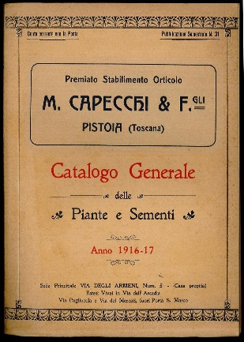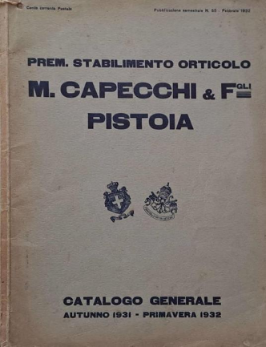
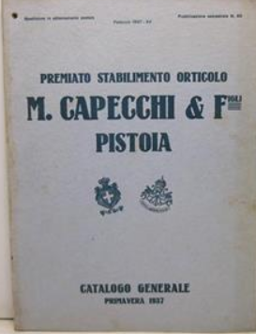
*Catalogo generale / Premiato Stabilimento orticolo M. Capecchi e F. - Pistoia : Tip. Grotta Giusti, [1900-1950. – 72 volumi : ill. ; 27 cm. ((Semestrale. - La numerazione continua anche con titoli diversi: Catalogo generale delle piante e sementi. – L’editore varia: Tip. Pacinotti. - Descrizione basata su: n. 22 (primavera 1910). - VIA0195663
Variante del titolo: *Catalogo generale delle piante e sementi / Premiato stabilimento orticolo Capecchi & figli Pistoia
Autore: Capecchi M. e figli <Premiato Stabilimento orticolo, Pistoia>

*Catalogo generale illustrato e descrittivo dei semi di ortaggi, piante officinali, foraggi, alberi d'ornamento, piante da serra ... / A. Valerio successore della Ditta De Saint-Jean-Barlet. - Torino : Tip. G. Derossi, [1901-1912]. – 12 volumi : ill. ; 23 cm. ((Annuale. - Pubblica anche supplementi al catalogo generale. - Descrizione basata su: 1901. - VIA0196046
Autore: Valerio Agostino <negoziante in sementi, Torino>

*Catalogo e prezzo corrente dei vegetali / Stabilimento agrario botanico Mauri G. B. & Figli. - Milano : Tipo-Lit. L. Zanaboni e Gabuzzi, [1902-1909]. – 8 volumi : ill. ; 24 cm. ((Annuale, poi varia la periodicità. - Descrizione basata su: anno 1902. - VIA0195849
Autore: Mauri Giovanni Battista & Figli <Stabilimento agrario botanico, Mariano Comense>

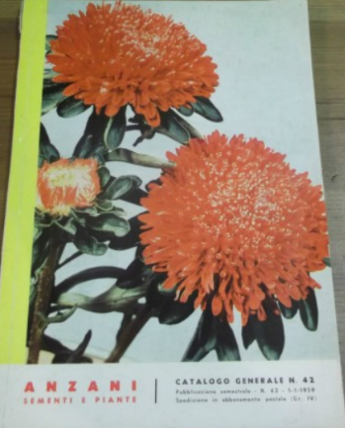
*Catalogo generale / Anzani sementi e piante. - [Milano : Anzani, 1938-1961]. – 47 volumi ; 24 cm. ((Semestrale. – Descrizione basata su: n. 42 (1959)
Variante del titolo: *Catalogo guida / Azienda selezionata sementi ditta Anzani e figli
Autore: Anzani sementi e piante

*Catalogo … / Mostra nazionale delle sementi certificate, Mostra nazionale dei costitutori di razze vegetali : Lonigo. – Vicenza : Ente Fiera, 1961-1981. – 21 volumi : ill. ; 22 cm. ((Annuale. – Descrizione basata su: 1964
Autori: Mostra nazionale delle sementi certificate <1964-1965 ; Lonigo> ; Mostra nazionale dei costitutori di razze vegetali <1964-1965 ; Lonigo>
Editore: Ente Fiera <Vicenza>

Soggetti: Botanica – Cataloghi – 1900-1981; Piante – Cataloghi di vendita – 1900-1981; Piante da vivaio - Cataloghi di vendita – 1900-1981; Sementi - Cataloghi di vendita – 1900-1981

